
İ.Ü. MÜHENDİSLİK FAK., BİLGİSAYAR MÜHENDİSLİĞİ BÖLÜMÜ
Algoritma Analizi Dersi Vize Sınav 09/04/2015

Önemli: Sınav süresi 70 Dakikadır. Sınav süresi boyunca öğrenci kimliğinizi veya nüfus cüzdanınızı masanın üzerinde bulundurunuz. Cep telefonlarınızı kapatınız. Sınav sorumlularının talimatlarına uyunuz. Sınav başlangıcından itibaren ilk 15 dakikada sınavı terk etmeyiniz.

Adı:  Soyadı:  No:  İmza: | Toplam:
Adı:  Soyadı:  No:  İmza: | C1)
Adı:  Soyadı:  No:  İmza: | C2)
Adı:  Soyadı:  No:  İmza: | C3)
Adı:  Soyadı:  No:  İmza: | C4)

SORULAR
S.1) (25p) IkiliAgac bir ikili arama ağacının veri yapısı olsun. Bu veri yapısı IkiliAgac.Bilgi şeklinde kullanıldığında her düğümdeki bilgiyi temsil etmektedir. IkiliAgac->Sol şeklinde kullanıldığında düğümün sol çocuğunu işaret eden işaretçi anlamına gelmektedir. IkiliAgac->Sag şeklinde kullanıldığında düğümün sağ çocuğunu işaret eden işaretçi anlamına gelmektedir. İkili ağacın kök düğümünün yüksekliği sıfır kabul edilmektedir. Kök düğümünün çocuklarının yüksekliği 1 olarak tanımlanmaktadır ve yükseklikler bu şekilde aşağı doğru artmaktadır. IkiliAgac veri yapısını kullanan ve düğüm yüksekliği çift olan düğümün bilgisini yazan özdevinim (recursion) bir algoritma yazınız.

S-2) (25p) Aşağıdaki algoritmanın zaman bağıntısını yazınız ve bu bağıntının mertebesini elde ediniz (S bir ikili sayı dizisidir ve n S dizisindeki eleman sayısını göstermektedir. i değişkenin ilk değeri 0 olarak verilmiştir).
Tumleyen(S,i,n)
- Eğer i<n ise
- S[i]←1-S[i]
- Tumleyen(S,i+1,n)

S.3) (25p) T bir B-ağacı olmak üzere bu T ağacı aşağıda verilmiştir. Bu ağacın mertebesi 2 olarak tanımlanmıştır. Bu ağaçta 41 değeri silindikten sonra ağacın yeni şeklini çiziniz. Ağacın yeni şekli üzerinde 77 değerini siliniz ve ağacın yeni şeklini çiziniz. Her silme işleminde düğüm değiştiren değerler varsa, onları gösteriniz.
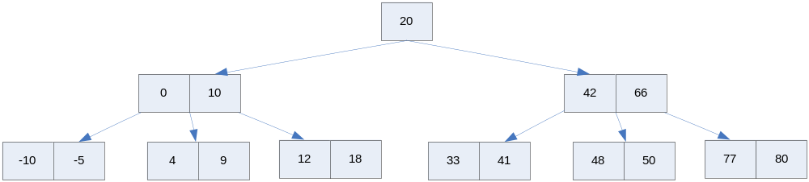

S-4) (8p+8p+9p) Aşağıdaki soruları cevaplayınız.
- Strassen algoritmasının avantajı nedir?
- QuickSort algoritmasının en kötü durum performansını hangi permutasyonlarda vermektedir? Bu permutasyonları belirttikten sonra QuickSort algoritmasının bu durumlardaki mertebelerini elde ediniz.

